地址、乘车路线、地图
报到地点：东昌贵宾酒店（苏州市吴中经济开发区枫津路36号）
苏州火车站：
路线1：步行940米至平门站，乘坐1路空调，经16站在枫津路下车，步行270米至东昌贵宾酒店。
路线2：乘坐出租车，花费31元左右。
苏州市汽车客运北站：
路线1：步行220米至汽车北站，乘坐529路或快线6号车，经11站在汽车南站下车，乘坐551路或504路，经7站在城南街道站下车步行90米至东昌贵宾酒店。
路线2：乘坐出租车，花费29元左右。
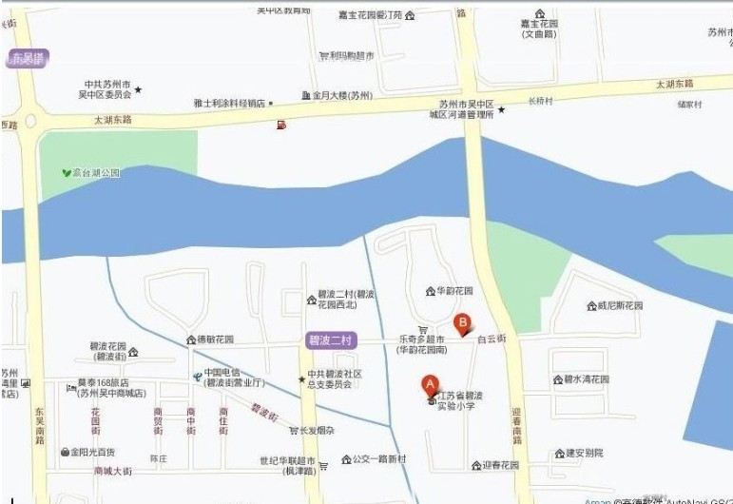
第十三届省青少年机器人竞赛裁判员培训班回执

城市
学校
姓名
性别
电子邮箱
手机
是否住宿

